**РЕАЛИЗАЦИЯ ГРАФИЧЕСКИХ ПРИМИТИВОВ И ОКОННОГО МЕНЕДЖЕРА ДЛЯ ПОСТРОЕНИЯ ПОЛЬЗОВАТЕЛЬСКИХ ИНТЕРФЕЙСОВ НА ЯЗЫКЕ POSTSCRIPT**

Гудиев А.В., студент кафедры системного программирования СПбГУ,   
[arturgudiev93@gmail.com](mailto:arturgudiev93@gmail.com)

**Аннотация**

Одной из задач апробации существующего интерпретатора может быть создание графических пользовательских интерфейсов. Ранее в рамках проекта лаборатории JetBrains был реализован интерпретатор языка PostScript, однако с его помощью не представлялась возможной разработка пользовательских интерфейсов. В данной работе представлена графическая библиотека языка PostScript, состоящая из GUI-элементов и оконного менеджера, позволяющая реализовывать кроссплатформенные графические интерфейсы на PostScript.

**Введение**

PostScript - это графический интерпретируемый язык программирования, создававшийся с целью представления графики в платформонезависимой форме. Средствами графических операторов языка PostScript реализованы стандартные операции, такие как ограничение области рисования, отображение прямых и кривых линий, заливка установленной области цветом, а также настройка различных графических параметров, например, цвета и толщины линии.

Графический интерфейс пользователя является разновидностью пользовательского интерфейса и состоит из различных примитивов: окон, полей для ввода, кнопок и т.д. Язык PostScript обладает базовыми возможностями для отображения графических примитивов.

Однако для полноценного функционирования графических интерфейсов наличие одних примитивов недостаточно. Требуется также оконный менеджер – приложение, управляющее размещением примитивов и определяющее их внешний вид. Оконный менеджер позволяет добавлять и удалять примитивы, управлять порядком отображения, пересчитывать координаты и т.д. В оконном менеджере могут быть реализованы также и визуальные эффекты, проявляющиеся во время работы с окнами (например, эффект волны и эффект упорядочивания окон).

Ранее в рамках проекта лаборатории JetBrains был разработан интерпретатор PostScript на языке Java. Однако с его помощью не представлялось возможным создавать графические интерфейсы, а также реализовать оконный менеджер, так как в PostScript не поддерживается механизм обработки событий. Для добавления данной возможности было решено расширить язык PostScript и на его основе разработать графическую библиотеку, позволяющую создавать графические интерфейсы. Данную работу можно разделить на три направления: оптимизация интерпретатора (Д. Поздин), обработка событий (Р. Макулов) и реализация графических примитивов и оконного менеджера (А. Гудиев). То, что интерпретатор PostScript реализован на языке Java, делает потенциально создаваемые им интерфейсы кроссплатформенными.

**Реализация графических примитивов**

Код графической библиотеки языка PostScript содержится в файле glib.ps. В нем создается словарь gelements. У каждого примитива есть свой номер, по которому он хранится в словаре.

У графических примитивов реализовано отношение наследования. Общий предок у всех --- объект сцена (scene). От каждого примитива могут наследоваться другие примитивы. Номера наследующихся объектов хранятся в поле-массиве children.

Каждому графическому примитиву соответствуют два файла --- файл с описанием объекта и файл с процедурой отрисовки (например, для кнопки --- это button.ps и paintButton.ps). В первом файле есть два конструктора --- абсолютный и относительный. Каждому примитиву можно добавить процедуры PostScript, которые будут исполняться при возникновении определенного события.

**Примитивы графической библиотеки**

Ниже представлены примитивы, реализованные в графической библиотеке.



Рис. 1: Кнопка Рис. 2: Радиокнопка

checkBox2.pnglabel.png

Рис. 3: Надпись Рис. 4: Флаг

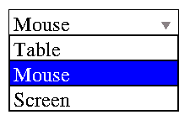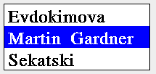

Рис. 5: Поле со списком Рис. 6: Список

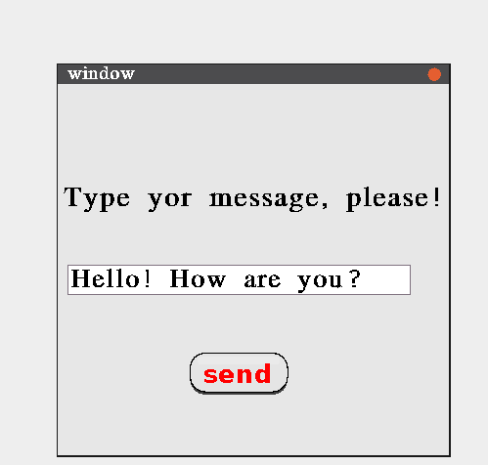



Рис. 7: Поле для ввода Рис. 8: Окно

**Оконный менеджер**

Оконный менеджер содержит в себе набор процедур, отвечающих за добавление и удаление примитивов, порядок отображения окон, перемещение и изменение размеров окон, пересчет координат, перерисовку примитивов и визуальные эффекты.

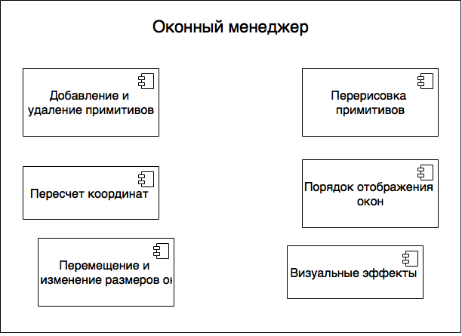

Рис. 9: Компоненты оконного менеджера

**Тестирование на демонстрационных примерах**

На демонстрационных примерах тестировались графические примитивы и оконный менеджер, а также их взаимодействие с другими компонентами проекта (например, с механизмом обработки событий).  
 Пример с формой для заполнения данных (см. рис. 10) демонстрирует работу всех примитивов, а также возможность сохранения данных. Кроме того, здесь присутствует создание нового примитива по событию.  
 Следующий пример (см. рис. 11) иллюстрирует работу различных преобразований системы координат, а также эффекта волны.

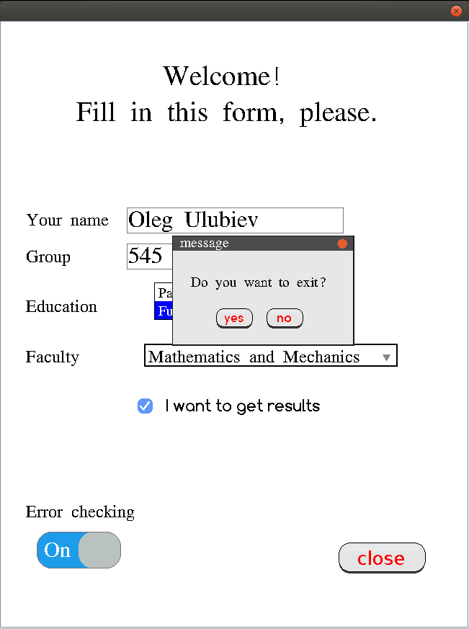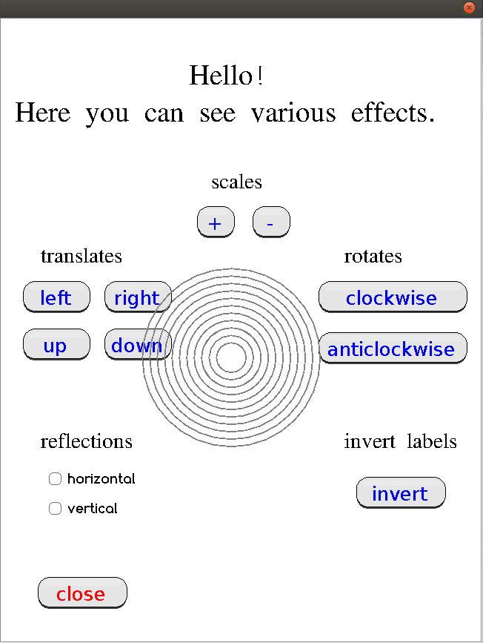

Рис. 10: Форма с данными

*Рис. 11: Демонстрация эффектов*

**Заключение**

* Реализованы и добавлены в графическую библиотеку PostScript следующие примитивы: кнопка, флажок, поле со списком, список, метка, поле редактирования, радиокнопка, окно
* Разработан оконный менеджер, интегрированный с графической библиотекой
* Проведено тестирование оконного менеджера на демонстрационных примерах

**Литература**

1. PostScript Language reference. Adobe Systems. 1999

<http://www.adobe.com/products/postscript/pdfs/PLRM.pdf>

1. Артур Гудиев. Реализация графической части интерпретатора языка PostScript   
   Труды лаборатории языковых инструментов. Выпуск 2. 2014. с. 297-312.
2. Рустам Макулов. Архитектура интерпретатора для исполнения программ на языке PostScript в JVM   
   Труды лаборатории языковых инструментов. Выпуск 2. 2014. с. 259-275
3. Дмитрий Поздин. Реализация общей поддержки времени исполнения для интерпретатора языка PostScript   
   Труды лаборатории языковых инструментов. Выпуск 2. 2014. с. 276-296.